Memory management

Potrebno je bilo implementirati Heap Manager koji podrzava opreacije:
- void *allocate_memory(int size)
- void free_memory(void* address)

Heap Manager smo osmisliti tako da se sadrzi od segmenata promenljive veličine, tj veličine koju nam korisnik prosledi. Takođe može doći i do brisanja segmenata, ako dodjemo do broj od pet slobodnih segmenata, dolazi do brisanja tih segmenata.

Segmenti su implementirani u vidu strukture:
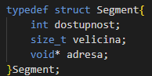

- dostupnost – predstavlja da li je segment slobodan ili yauyet
- veličina – predstavlja veličinu memorije, koju je korisnik želeo da zauzme
- adresa – predstavlja adresu promenljive za koju se zauzima memorija
Sam heap je implementiran u vidu dvostruko spregnute liste, u kojoj su podaci segmenti. Dodeljivanje segmenata unutar heap-a se vrši algoritmom first fit, koji radi tako što pronalazi prvo pogodno mesto i na to mesto unosi segment. Pogodno mesto je ono mesto čija veličina je veća ili jednaka potrebnoj.

Takođe pošto smo morali da vodimo računa o broju alokacija, dealokacija, kao i o ukupnom broju segmenata i broju slobodnih segmenata, to smo implementirali u okviru same liste, da ona ima informacije o tim podacima.
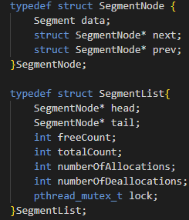

- lock – omogućava thread safe korišćenje liste
Takođe pošto smo uvideli da je pretraga kroz listu veoma spora, implementirali smo hash mapu, koja nam sluzi za pronalaženje onih segmenata koje želimo da oslobodimo. Hash mapa je definisana tako da ima listu unutar svojih elemenata, u koje unosi elemente koji imaju isti hash kljuc.
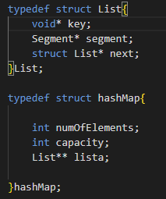

Koristili smo FNV-1a algoritam za kreiranje hash vrednosti.
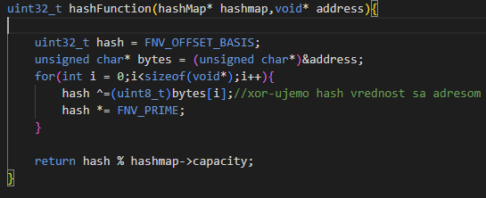

Rad programa
Klijent bira jednu od dve opcije (operacije gore navedene) i nakon odabira šalje poruku serveru u formatu:
- 1|xxx ili 2|xxx
  - 1 – označava operaciju allocate_memory
    - xxx – predstavlja kolicinu memorije koju klijent želi da alocira
  - 2 – označava operaciju free_memory
    - xxx – predstavlja adresu segmenta koji klijent želi da oslobodi
Nakon toga server:
- Prilikom odabira opcije 1, server pomoću first fit algoritma, pretrazuje heap i pronalazi odgovarajući segment i zauzima ga. Ako ne pronađe odgovarajući segment, alocira se novi koji ispunjava uslov da ima istu količinu memorije, koja je zatražena od strane klijenta. Na kraju šalje se poruka klijentu o uspešnosti alociranja memorije.
- Prilikom odabira opcije 2, server vrši pretragu hash mape za segmentom sa prosleđenom adresom i nakon toga se vrši njegovo oslobađanje ( dostupnost se postavlja na 0). Na kraju šalje se poruka klijentu o uspešnosti dealociranja memorije.
Ako dođe do toga da u jednom trenutku imamo pet ili više slobodnih segmenata dolazi do brisanja segmenata. To smo implementirali tako što krećemo od početka heap-a i brišemo sve slobodne segmente, kada broj slobodnih segmenata postanje manji od pet, tada se njihovo brisanje prekida.
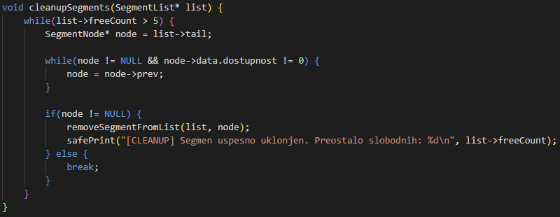

Radili:
- Filip Velemir PR96/2022
- Tamara Elčić PR66/2022

